**11.2 Введение в Plotly express. Построение scatter-plot**

Описание

**Практическое задание.**

Постройте следующие графики:

* график на основе датасета iris, где на оси х будут лежать значения sepal_length, на оси y — petal_length (понадобится в следующем уроке).
* график логарифма y = log x (создавать массив x можно любыми способами, вручную или с помощью numpy, а конструировать y, конечно, лучше с помощью метода np.log).

Увеличьте и сохраните предыдущий график с логарифмом в формате pdf, проверьте, что он действительно сохранился в нужном формате.

**11.3 Изменение цвета объектов на графике**

Описание

**Практическое задание.**

**Задание 1.** Чтобы успешно освоить новую библиотеку, нужно научиться пользоваться её документацией**.** В ней вы всегда найдёте ответы на частые вопросы: как поменять цвет объектов, как добавить названия осей координат и так далее. Поэтому первое задание будет совсем небольшим: изучите документацию к методу scatter из plotly express и добавьте к вашему графику заголовок, например “**Iris flower data”.**

Должен получиться примерно такой график:  
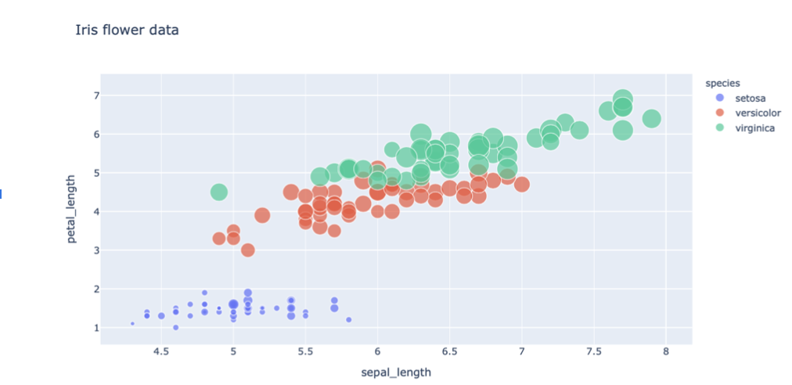

**Задание 2.**

Исследуйте следующие данные: сохраните датасет px.data.gapminder() — в нём содержатся данные о продолжительности жизни и о количестве проживающих в разных странах мира за период с 1952 по 2007 год.

* отфильтруйте его значения по условию continent = Oceania;
* постройте scatter-график изменения продолжительности жизни с течением времени;
* используя параметр color, выделите точки, относящиеся к разным странам, (подсказка: используйте колонку country);
* исследуйте, как менялась популяция (колонка pop), передав в scatter параметр size.

Начало формы

Как вам урок?

Конец формы

#### 11.5 Домашняя работа

Задача

[Домашнее задание](https://colab.research.google.com/drive/1s9Fuxv8wawB_C5K2-dsGNQ44aC3DqNEu)